**09/07/2021**

*“Si puedes imaginarlo, puedes programarlo”*

Fundamentos de programación

Capítulo # 5

Martinez Rivera Luis Fernando

Ejercicio 4 - Operaciones con 2 números

Descripción del problema:

***Ejercicio 4: Leer 2 números; si son iguales que los multiplique, si el primero es mayor que el segundo que los reste y si no que los sume.***

***En este ejercicio vamos a hacer uso de condicionales anidados, su definición sencilla es insertar un condicional, dentro de otro condicional.***

Primeramente, vamos a evaluar **SI el num1 es igual al num2 se multiplican, SI NO quiere decir que algún número es mayor o menor uno de otro, aquí es donde anidamos otra condicional Si num1 es mayor que num2 se restan, SI NO (por lógica se deduce que el num1 es menor que el num2) se van a sumar.**

Finalmente mostramos el resultado.

Sólo hay una variable resultado y **múltiples asignaciones de valores hacia ella**, puesto que **no se ejecutan todas las líneas de código** debido a las **estructuras condicionales,** **no causa un error** o equivocación **en los resultados** esperados.

Código fuente:

//Ejercicio 4: Leer 2 numeros; si son iguales que los multiplique, si el primero es mayor

//que el segundo que los reste y si no que los sume.

Proceso ejercicio3

Definir num1, num2, resultado Como Reales;

Escribir "Digite dos numeros: ";

Leer num1, num2;

Si num1 = num2 Entonces

resultado <- num1*num2;

SiNo

Si num1>num2 Entonces

resultado <- num1 - num2;

SiNo

resultado <- num1 + num2;

FinSi

FinSi

Escribir "El resultado es: ", resultado;

FinProceso

Primeramente, vamos a evaluar **SI el num1 es igual al num2 se multiplican, SI NO quiere decir que algún número es mayor o menor uno de otro, aquí es donde anidamos otra condicional Si num1 es mayor que num2 se restan, SI NO (por lógica se deduce que el num1 es menor que el num2) se van a sumar.**

Finalmente mostramos el resultado.

Sólo hay una variable resultado y **múltiples asignaciones de valores hacia ella**, puesto que **no se ejecutan todas las líneas de código** debido a las **estructuras condicionales,** **no causa un error** o equivocación **en los resultados** esperados.

Diagrama de flujo:

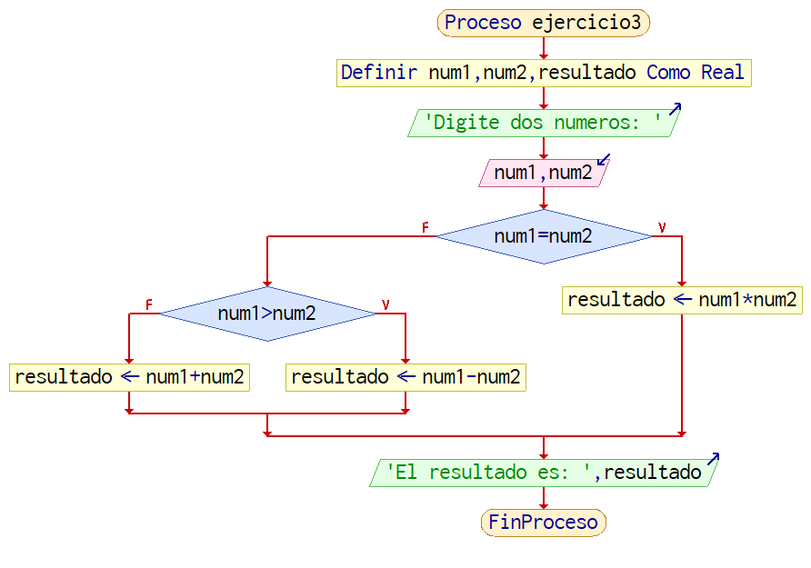

Capturas de ejecución:

